全等三角形全章复习(一)
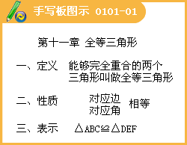
（一）.提高识图能力、分析能力、推理能力，严格规范证明格式.
1.如图，已知△ABC的六个元素，则甲、乙、丙三个三角形中和△ABC全等的图形是（ ）。
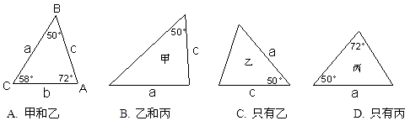
2.如图，△ABE和△ADC是△ABC分别沿着AB，AC翻折180°形成的. 若∠1:∠2:∠3=28:5:3，则∠α的度数为 .
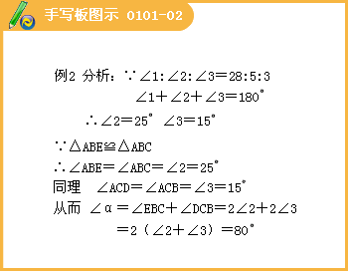

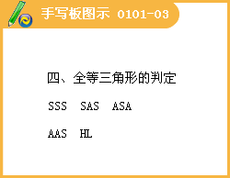

3.如图，长方形ABCD沿AE折叠，使点D落在BC边上的F点处，如果∠BAF=60°，则∠DAE为多少度?
4.如图,把△ABC绕C点顺时针旋转35°,得到△A’B’C，A’B’交AC于点D,若∠A’DC=90°,则∠A= °。
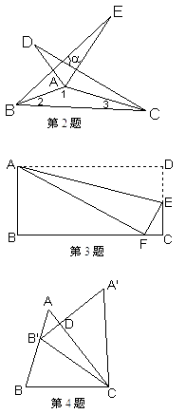
5.如图，AB=DB，∠1=∠2，请你添加一个适当的条件，使△ABC≌△DBE，则需添加的条件是 .
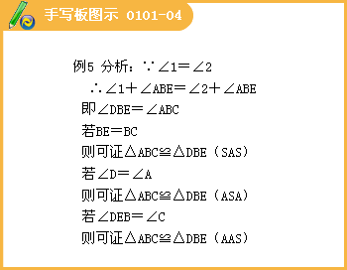

6.如图，AD为△ABC的中线，且CF⊥AD于F，BE⊥AD交AD的延长线于点E. 求证：BE=CF.
7.如图，在△AFD和△CEB中，点A，E，F，C在同一直线上，有下面四个论断：
（1） AD=CB； （2）AE=CF； （3）∠B=∠D； （4）AD∥BC.
请将其中三个论断作为条件，余下的一个作为结论，编一道证明题，并写出证明过程.
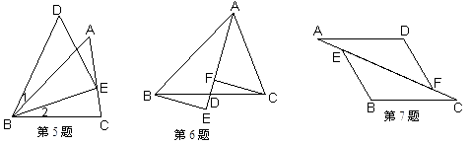
（二）.注重联系实际.
8.“三月三，放风筝”，如图示小明制作的风筝，他根据DE=DF，EH=FH，不用度量，就知道∠DEH=∠DFH. 请你用所学的知识给与证明.
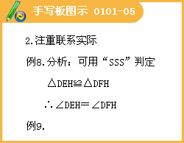

9.某中学的学生到野外进行教学活动，为了测量一池塘两端A，B之间的距离，同学们设计了如下两种方案：
（Ⅰ） 如图（1），先在平地上取一个可以直接到达A，B的点C，再连接AC，BC，并分别延长AC至D，BC至E，使DC=AC，EC=BC，最后量出DE的长就是AB的距离.
（Ⅱ） 如图（2），过点B作AB的垂线BF，在BF上取C，D两点，使CD=BC，接着过D作BD的垂线DE，交AC的延长线于E，则测出DE的长即为AB的距离.
问：（1） 方案（Ⅰ）是否可行？ ；理由是 .
（2） 方案（Ⅱ）是否可行？ ；理由是 .
（3） 小明说在方案（Ⅱ）中，并不一定需要BF⊥AB，DE⊥BF，只需 就可以了.请把小明所说的条件补上.
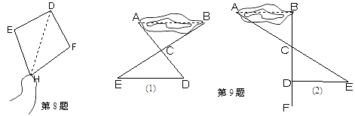
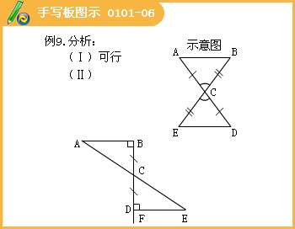

10.有两个长度相同的滑梯，即BC=EF，左边滑梯的高度AC与右边滑梯的水平方向的长度DF相等，则∠ABC+∠DFE= °.
11.如图，有一块三角形的厚铁板，根据实际生产需要，工厂师傅要把∠MAN平分开，现在他手边只有一把没有刻度的尺子和一根细绳，你能帮工人师傅想个办法吗？说明你的根据.
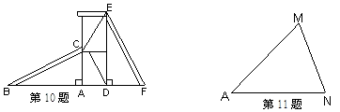
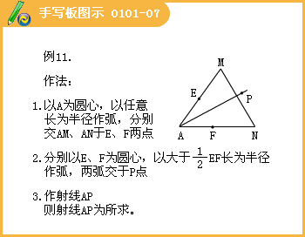
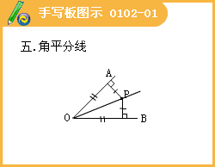

14.如图，在△ABC中，∠C=90°,AC=BC，AD平分∠CAB交BC于D，问能否在AB上确定一点E，使△BDE的周长等于AB的长？
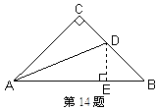
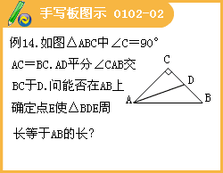

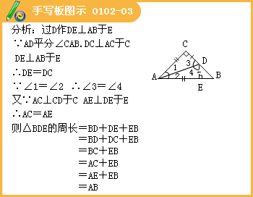
（三）.适当总结证明方法.
（1） 证明线段相等的方法
① 证明两条线段所在的两个三角形全等.② 利用角平分线的性质证明角平分线上的点到角两边的距离相等.
（2） 证明角相等的方法
① 利用平行线的性质进行证明.② 证明两个角所在的两个三角形全等.③ 利用角平分线的判定进行证明.
（3） 证明两条线段的位置关系（平行、垂直）的方法. 可通过证明两个三角形全等，得到对应角相等，再利用平行线的判定或垂直定义进行证明.
（4） 辅助线的添加.
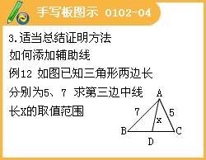

12.如图，已知三角形的两边长分别为5和7，求第三边的中线长x的取值范围.
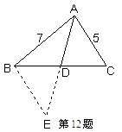
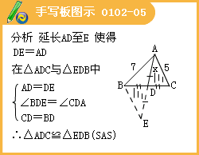

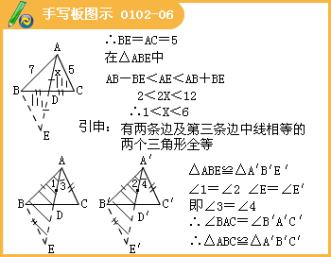

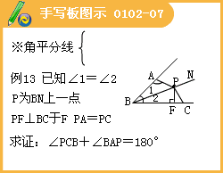

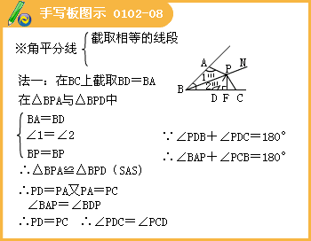

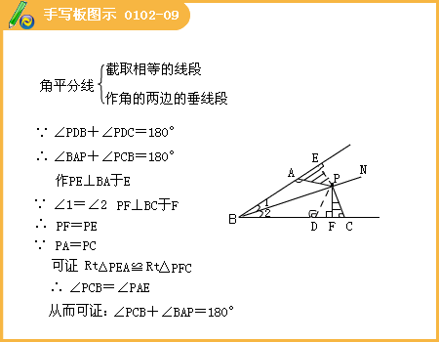

13.已知∠1=∠2，P为BN上的一点，PF⊥BC于F，PA=PC. 求证：∠PCB+∠BAP=180°.
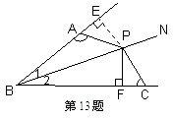
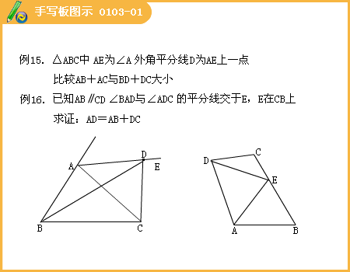

15.如图，在△ABC中，AE是∠A的外角平分线，D是这条角平分线上的一个动点，就D的位置而言，你能猜想出AB+AC与BD+DC的大小关系吗？并证明你的猜想.
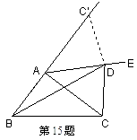
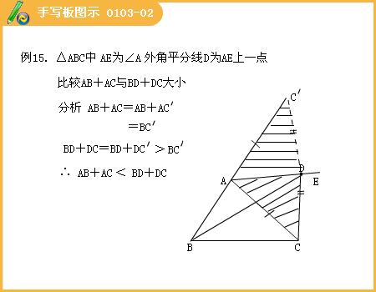

16.如图，DC∥AB，∠BAD和∠ADC的平分线相交于E，过E的直线分别交DC、AB于C、D两点. 求证：AD=AB+DC.
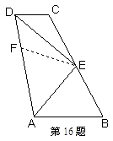
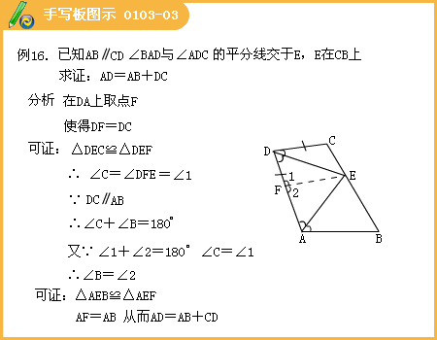
练习
1.点D在AC上，∠BAD=∠DBC，请作图探究下列问题：
（1） △BDC内部是否有到∠BAD两边等距离的点？如果有，有几个？
（2） △BDC内部是否有到∠BAD和∠DBC两边等距离的点？如果有，有几个？
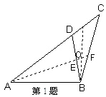
2.如图，AB=AC，BD=CD，DE⊥AB于E，DF⊥AC于F. 求证：DE=DF.
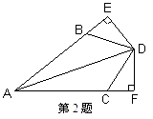
3如图，在△ABC中，∠C=90°,BD平分∠ABC，DE⊥AB于E，若△BCD与△BCA的面积比为3:8，求△ADE与△BCA的面积之比.
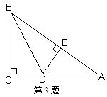
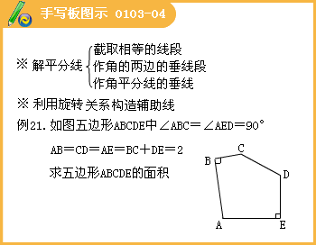

21、已知：五边形ABCDE中，∠ABC＝∠AED＝90°,AB＝CD＝AE＝BC＋DE＝2。求五边形ABCDE的面积.
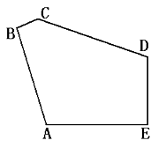
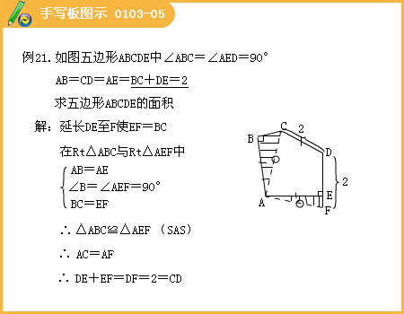

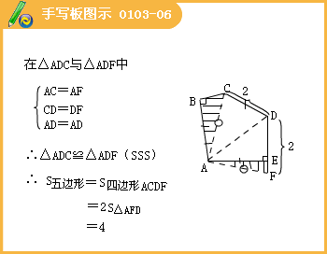

22、如图，∠BAC是钝角，AB＝AC，BE＝CD, 求证：BD＝CE.
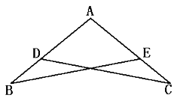
（三）加强运动变化的观点.理解图形的全等变换.
23.如图，有一Rt△ABC，∠C=90°,AC=10㎝，BC=5㎝，一条线段PQ=AB，P，Q两点分别在AC上和过A点且垂直于AC的射线AM上运动. 问：P点运动到AC上什么位置时，△ABC才能和△APQ全等？
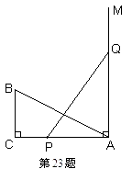
24.如图，在△ABC中，∠ACB=90°,AC=BC，直线l经过顶点C，过A，B两点分别作l的垂线AE，BF，E，F为垂足.
（1） 当直线l不与底边AB相交时，求证：EF=AE+BF.
（2） 将直线l绕点C顺时针旋转，使l与底边AB相交于点D，请你探究直线l在如下位置时，EF，AE，BF之间的关系. ①AD>BD；②AD=BD；③AD<BD.
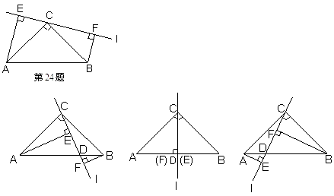
25.如图（1），△ABC中，BC=AC，△CDE中，CE=CD，现把两个三角形的C点重合，且使∠BCA=∠ECD，连接BE，AD. 求证：BE=AD.
若将△DEC绕点C旋转至图（2），（3）所示的情况时，其余条件不变，BE与AD还相等吗？为什么？
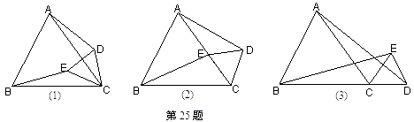
26.知四边形ABCD中，AB⊥AD，BC⊥CD,AB=BC,∠ABC=120°，∠MBN=60°，∠MBN绕B点旋转，它的两边分别交AD,DC（或它们的延长线）于E,F.
当∠MBN绕Ｂ点旋转到AE＝CF时（如题图1），易证AE+CF=EF.
当∠MBN绕Ｂ点旋转到AE≠CF时，在图2和图3这两种情况下，上述结论是否成立？若成立，请给予证明；若不成立，线段ＡＥ，ＣＦ，ＥＦ又有怎样的数量关系？请写出你的猜想，不需证明.
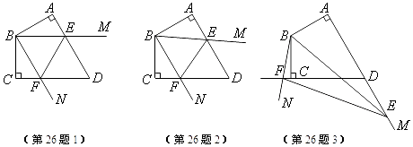
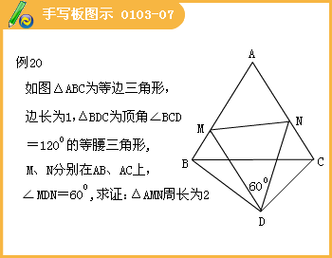

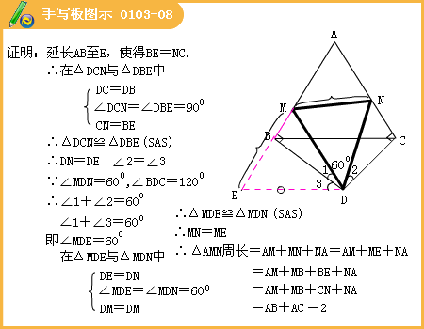

20、如图，△ABC是边长为1的等边△，△BDC顶角∠BDC＝120°的等腰三角形，以D为顶点作一个60°角，角的两边分别交AB于M，交AC于N，连结MN，求证：△AMN的周长为2.
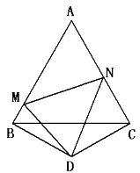
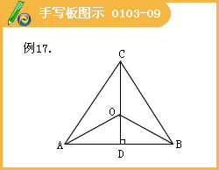

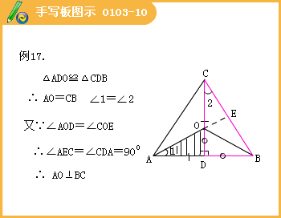

17、如图，A、D、B三点在同一直线上，△ADC、△BDO均为等腰三角形，∠ADC和∠BDO是直角，试探究AO、BC有怎样的关系？并证明你的结论.
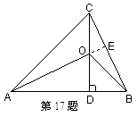
18、如图，BE、CF分别是钝角△ABC（∠A>90°）的高，在BE上截取BP＝AC，在CF的延长线截取CQ＝AB，连结AP、AQ，
求证：（1）AP＝AQ；（2）AP⊥AQ.
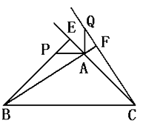
19.如图，△ABC为等腰直角三角形，C为直角顶点，D₁、D₂、D₃、…、D_{n－1}是CB边上的n等分点，从C作AD₁的垂线，分别交AD₁、AD₂、AD₃、…、AD_{n－1}、AB于P₁、P₂、P₃、、P_{n－1}、P_{n}点，连结P_{n}D_{n－1}，求证：∠AD₁C＝∠BD_{n－1}P_{n}.
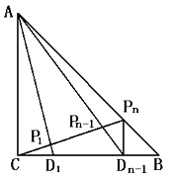
例：已知∠C=90℃，AC=BC，D为BC中点，过C作交AB于E，交AD于F。
求证：∠ADC=∠BDE
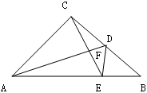
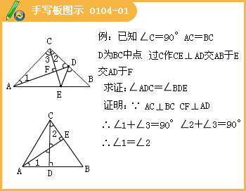

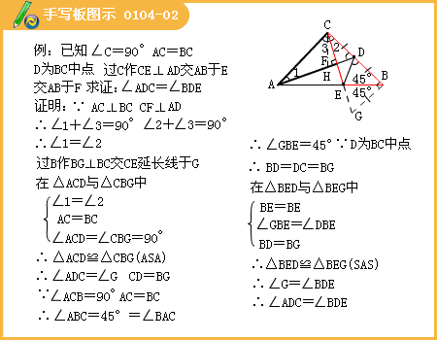
19.如图，△ABC为等腰直角三角形，C为直角顶点，D₁、D₂、D₃、…、D_{n－1}是CB边上的n等分点，从C作AD₁的垂线，分别交AD₁、AD₂、AD₃、…、AD_{n－1}、AB于P₁、P₂、P₃、、P_{n－1}、P_{n}点，连结P_{n}D_{n－1}，求证：∠AD₁C＝∠BD_{n－1}P_{n}.
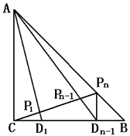
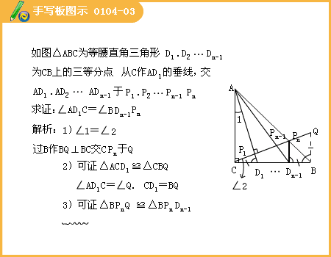

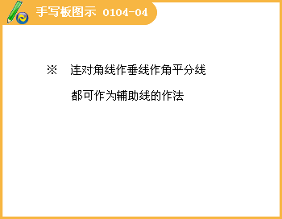
22.如图，∠BAC是钝角，AB＝AC，BE＝CD, 求证：BD＝CE.
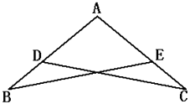
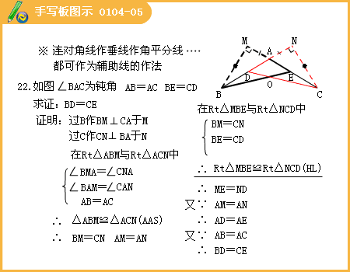
（三）加强运动变化的观点.理解图形的全等变换.
23.如图，有一Rt△ABC，∠C=90°,AC=10㎝，BC=5㎝，一条线段PQ=AB，P，Q两点分别在AC上和过A点且垂直于AC的射线AM上运动. 问：P点运动到AC上什么位置时，△ABC才能和△APQ全等？
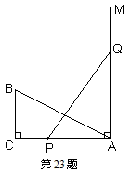
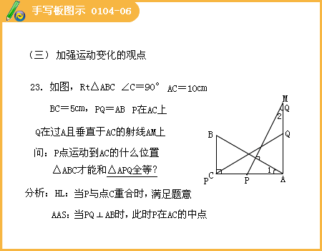
24.如图，在△ABC中，∠ACB=90°,AC=BC，直线l经过顶点C，过A，B两点分别作l的垂线AE，BF，E，F为垂足.
（1） 当直线l不与底边AB相交时，求证：EF=AE+BF.
（2） 将直线l绕点C顺时针旋转，使l与底边AB相交于点D，请你探究直线l在如下位置时，EF，AE，BF之间的关系. ①AD>BD；②AD=BD；③AD<BD.
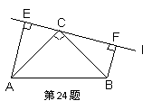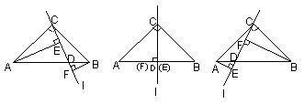
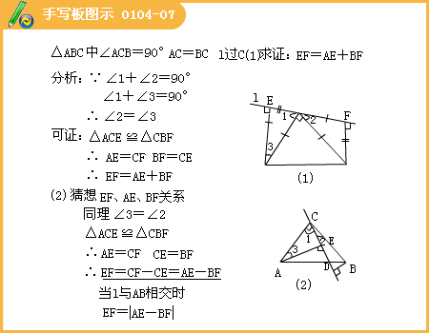
25.如图（1），△ABC中，BC=AC，△CDE中，CE=CD，现把两个三角形的C点重合，且使∠BCA=∠ECD，连接BE，AD. 求证：BE=AD.
若将△DEC绕点C旋转至图（2），（3）所示的情况时，其余条件不变，BE与AD还相等吗？为什么？
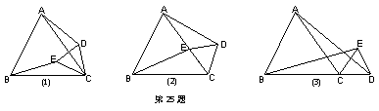
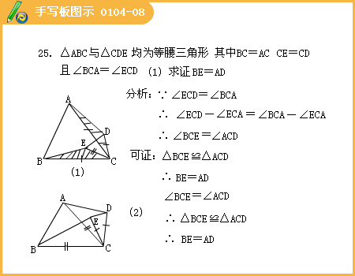
26.已知四边形 中， 点旋转，它的两边分别交 （或它们的延长线）于 .
当点旋转到 时（如题图1），易证 .
当点旋转到 时，在图2和图3这两种情况下，上述结论是否成立？若成立，请给予证明；若不成立，线段又有怎样的数量关系？请写出你的猜想，不需证明.
